杀死他们的不是“病毒”，而是“人祸”！

原创 有里儿有面 [有理儿有面](javascript:void(0);)

**有理儿有面**

微信号 youli-youmian

功能介绍 你说是不是

2020-05-14[原文](https://mp.weixin.qq.com/s?__biz=Mzg3MjEyMTYyNg==&mid=2247491732&idx=1&sn=8b8fbb5600802ec549b7b3e847c34b3f&chksm=cef6b4e1f9813df7f75714ad5641a7d2edf01db48a9de9a2993af488cd222a4b3b86d18a381d&scene=27#wechat_redirect&cpage=75) 发表于

收录于合集



如今，虽然新冠病毒仍在全球蔓延，但中国已经“满血复活”，我们的生活已逐渐回归正轨。

可是，也许你想象不到，这个世界上有相当一部分人，在疫情的影响下，却竭力在生死的边缘挣扎着。而他们的生死，与病毒本身无关。因为对他们杀伤力最大的，不是新冠病毒，而是贫穷和饥饿！

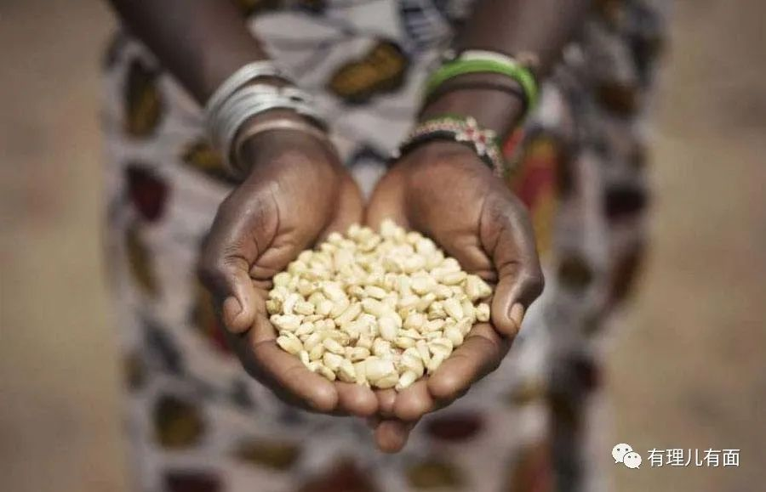

肯尼亚内罗毕——在肯尼亚首都最大的贫民窟，饥饿的人们在最近一次免费面粉和食用油发放过程中发生了踩踏，数十人受伤，两人死亡。

在印度，成千上万的工人每天两次排队等待面包和油炸蔬菜以充饥。

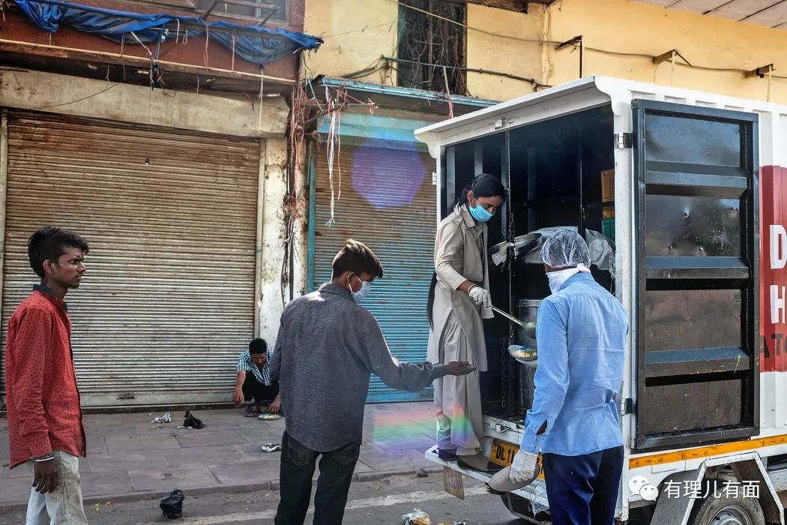

在哥伦比亚各地，贫穷的家庭在窗户和阳台上悬挂着红色的衣服和旗子，这是表示他们吃不上饭。

从洪都拉斯到南非再到印度，人们在封锁和担心挨饿中愤懑不已，爆发了抗议活动和劫掠。随着学校的关闭，超过3.68亿儿童失去了他们通常在学校获得的营养餐和点心。  
  
目前，全球还没有出现粮食短缺，也没有因疫情而造成大规模饥荒，但只是暂时没有。可怕的是，种植、收割和运输粮食方面的问题将使贫穷国家在未来几个月内面临困境，尤其是那些依赖进口的国家。

近日，世界粮食计划署执行主任David Beasley在联合国安理会表示，现在国际社会在忙于应付泛滥的新冠疫情，但另一严重的灾难正迅速到来，那就是灾难性大饥荒。

David Beasley指出，现在世界上至少有8.2亿人夜里饿着肚子睡觉，有1.35亿人面临危机性饥饿问题，到2020年底新冠病毒肺炎疫情会让另外1.3亿人面临饥荒问题。

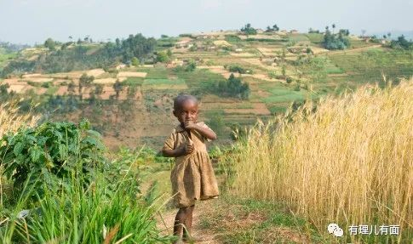

尽管世卫组织和各国卫生专家都已经表示，新冠肺炎病毒来源于自然界，而不是什么实验室泄漏等人为制造的，但以美国为首的西方国家仍然视而不见、充耳不闻，竭力甩锅中国，甚至由美国、英国、加拿大、澳大利亚与新西兰5国的情报机构组成“五眼联盟”还炮制了一份所谓的“报告”，诬称新冠病毒可能来源于武汉病毒研究所。

西方舆论也在集体狂欢，他们为中国扣上这顶脏帽子，目的就是想让病毒造成的一切灾难后果，都理所当然地由中国承担。在西方舆论的口径里，既然很可能到来的全球粮食危机是病毒引发的，那么中国也就是这场危机的元凶。

给你们捐了口罩、防护服、呼吸机，难道现在还要给全球捐粮食？中国看上去是傻还是特别好欺负呢？！

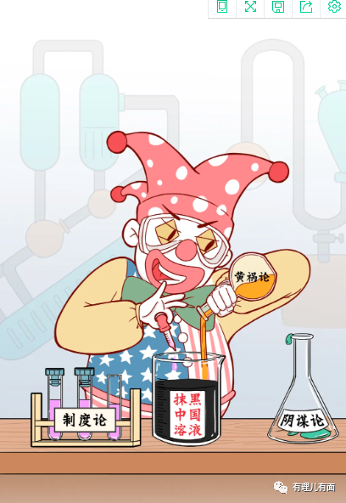

都说新冠病毒“一视同仁”，无论人种、肤色，无论穷富、美丑，都可能会被它“盯上”。但是，当涉及粮食时，这种一视同仁就不再存在了。穷人，包括贫穷国家的大部分人正在挨饿！他们每天都在考虑如何获得足够的食物而免于被饿死。

他们生活在这些国家，没得选，只得听天由命，自生自灭。

而我们应该感到庆幸的是，生活在中国的我们，还能躺在床上用手机看着他们的悲惨遭遇而唏嘘不已，完全不用担心明天会没有饭吃。

当然，疫情爆发后，中国也有少数民众担心出现粮荒而抢购粮食，但很快我们的“杂交水稻之父”袁隆平就给大家吃了颗定心丸：中国不会出现粮荒！

袁老的这样说的底气源于哪里？当然是我们自己的粮食产能！小麦、稻谷、玉米，这三大主粮我们完全可以自给自足，中国进口的大米、小麦分别只占国内消费总量1%和2%，所以根本不必担心粮食供应短缺和价格大幅上涨。

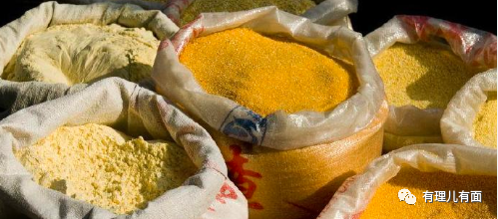

疫情下的中国人不用担心粮食等其他问题，只管专心致志与病毒战斗。

而疫情下饱受饥饿困扰的他们，已经没有其他选择。唯一可以选择的，似乎只是死于饥饿，还是死于病毒了……

你看，虽然病毒来源于大自然，但能否活下去，很多时候并不取决于病毒本身，而更取决于“人为”。

换句话说，那些因疫情已经逝去的人，杀死他们的可能并不是病毒，而是人祸！

这么说不仅是指因粮食匮乏而死于饥饿的那些贫穷国家的人，更是有生活在号称最发达、最民主自由国家的美国人。更准确的说，是美国的穷人！他们因没有条件无法接受检测、没有口罩无法防护、没有呼吸机无法抢救……这些死去的美国穷人，死得不明不白！

他们名义上死于病毒，但实际上如果特朗普政府有效应对疫情，他们大概率可以存活下去。

用特朗普的话说——也许，这就是人生吧……

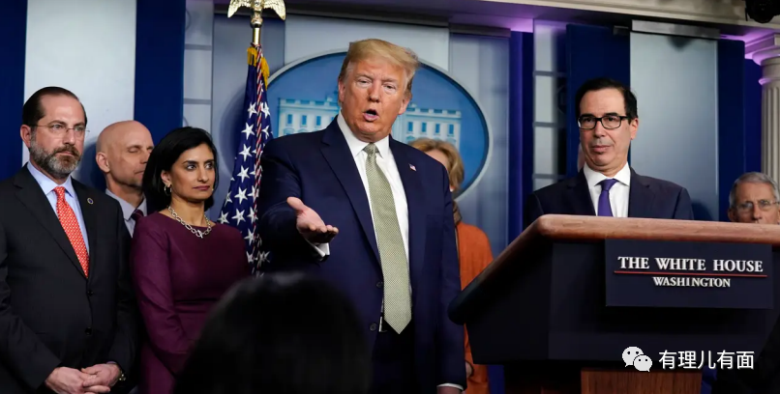

当然，美国的穷人不至于因饥饿而死，但比起饥饿，没有希望、没有尊严的活着同样令他们感到痛苦！

截至上周，美国一周新增失业人数317万，该指标连续7周高于300万，累计已超3300万。新冠肺炎疫情对美国经济，尤其是劳动市场造成沉重打击，经济学家预测40%失业或为“永久性”。

而更有意思的是，数据显示，这些被裁掉的人员集中在低收入人群和有色人种。

是的，在民主的美国，社会底层的穷人总是被抛弃……

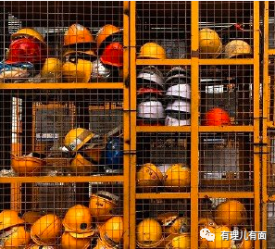

即便如此，穷人们的痛苦还远没有结束！他们的心理和精神，被一次次地刺痛着！

比如，一位流浪汉，因为疫情无处可躲，只能睡在马路边。然而，正在熟睡的他，被一盆冷水泼醒了……

他跪在地上，可怜的说道**“你弄湿了我的衣服”**。我想，也许这是他唯一可以御寒的一身衣服了吧！

同时，也就是在不久前，华盛顿州西雅图地区爆发新冠肺炎疫情时，一个专门照顾原住民（俗称印第安人土著）社区卫生中心向联邦政府的卫生机构提出紧急救援申请，请求他们发放防疫医疗物资，还有检测试剂，结果直到最近他们只收到了一箱裹尸袋……

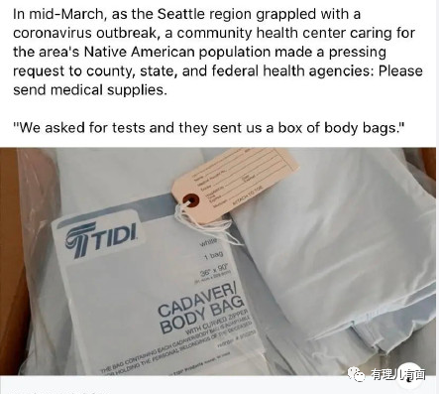

大家都清楚，从美国历史至今，原住民=穷人=下等人。这种奇葩的事为什么会发生在原住民社区而不是发生在尊贵的富人区呢？

网友讽刺到：**美国联邦政府果然先进，就是能比普通人想得更进一步，让人直接到达终点，一条龙服务！佩服！**

美国穷人背负的又何止这些呢？他们失去了本就收入不高的工作，且根本不受重视、时常遭到不公待遇，近日更是受到了美国媒体的指责，新闻主播在节目中直言“疫情严重都怪那些穷人”！

就在5月7日，美国福克斯新闻主播杰西·沃特斯在节目中称纽约疫情严重都怪那些穷人，因为低收入者太多，他们大多居住空间狭小，会经常碰触把手，不戴口罩，因此极易感染，所以会招来许多责备……

就是这样，蓬佩奥还大言不惭地称美国与中国完全不同，美国有着先进的价值观和强大的力量……

他说的也不是全错，至少那句“美国与中国完全不同”是对的！中国生命至上，而美国甩锅第一！

中国疫情中那些被感染的人，无论贫穷还是富有，无论老人还是孩童，都接受着同等医疗水平的救治且全部免费的治疗。中国可以底气十足地说，我们尊重生命，中国人民的生命重于一切！

就如外交部发言人华春莹5月8日在记者会上所说：**中国共产党和中国政府把人民的生命安全看得重于一切，珍惜每一个生命，不惜一切代价去抢救和维护人民的生命安全和身体健康。因此，中国在这次疫情当中病亡人数远远少于美国。**

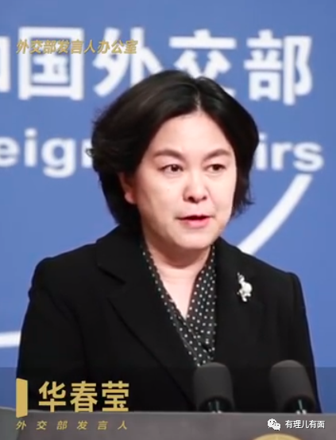

而在美国，穷人没有与富人分享那有限医疗资源的权利！穷就是原罪，甚至比“病毒”更让那些上层人士厌恶！

所以，比起贫穷国家那些挣扎在饥饿中的穷人来说，美国穷人的挣扎更显屈辱、也更加撕心裂肺……他们会是政客口中那串冰冷的死亡数字，也会是本国疫情严重的背锅侠……

只能宽慰一句：好歹你们还不至于饿死，知足常乐吧……





**关注公众号：**

**有理儿有面**

**理   性｜   揭   秘｜   探   讨**







有里儿有面

**微信扫一扫赞赏作者** **赞赏**

已喜欢，对作者说句悄悄话

取消

**发送给作者**

**发送**

最多40字，当前共字

 人赞赏

上一页 1/3 下一页

长按二维码向我转账

受苹果公司新规定影响，微信 iOS 版的赞赏功能被关闭，可通过二维码转账支持公众号。

### 精选留言

用户设置不下载评论